Мини – футбол 07.02.2015г.
Результат: Грамота за I место
в районных соревнованиях по мини - футболу среди юношей 2002/2003г.р.
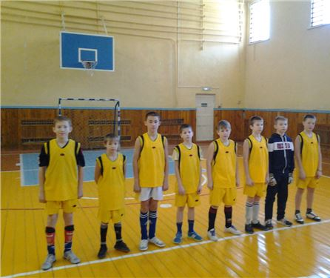
- Воробец Иван. Грамота как лучший игрок в районных соревнованиях по мини - футболу среди юношей 2002/2003 г.р. и моложе.
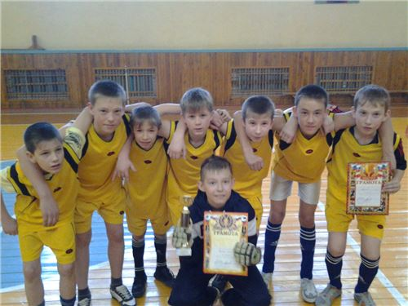
наша команда
Федоров Денис, Карпов Иван, Почекунин Алексей, Дудедро Никита, Криницкий Евгений ,Калько Влад, Воробец Иван, Селедков Данил
